=======================================================
ШАГ 1: Загрузка данных
=======================================================
Загружено строк: 9994
Столбцы: ['Row ID', 'Order ID', 'Order Date', 'Ship Date', 'Ship Mode', 'Customer ID', 'Customer Name', 'Segment', 'Country', 'City', 'State', 'Postal Code', 'Region', 'Product ID', 'Category', 'Sub-Category', 'Product Name', 'Sales', 'Quantity', 'Discount', 'Profit']

=======================================================
ШАГ 2: Предобработка данных
=======================================================
Обучающая выборка: 7995 записей
Тестовая выборка: 1999 записей
Число признаков: 33

=======================================================
ШАГ 3: Линейная регрессия (baseline)
=======================================================
RMSE: $708.84
MAE: $174.82

=======================================================
ШАГ 4: Случайный лес
=======================================================
RMSE: $714.08
MAE: $178.05

=======================================================
ШАГ 5: Нейронная сеть (MLP)
=======================================================
63/63 ━━━━━━━━━━━━━━━━━━━━ 0s 4ms/step
RMSE: $709.38
MAE: $175.14

=======================================================
ИТОГОВЫЕ РЕЗУЛЬТАТЫ
=======================================================
Модель RMSE MAE
--------------------------------------------------
Линейная регрессия $ 708.84 $ 174.82
Случайный лес $ 714.08 $ 178.05
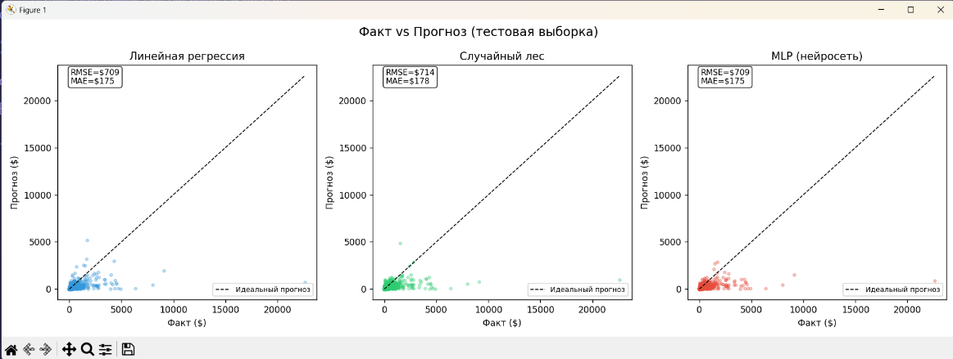
MLP (нейросеть) $ 709.38 $ 175.14
